Nomor 3 WPAT

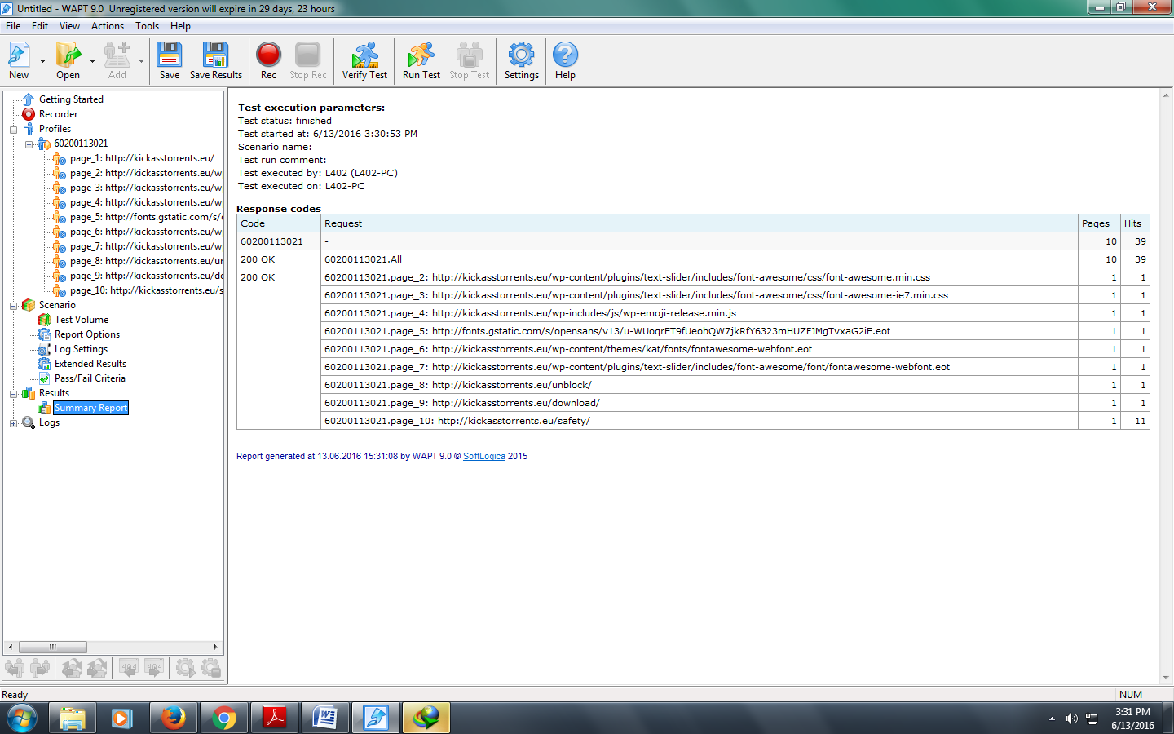

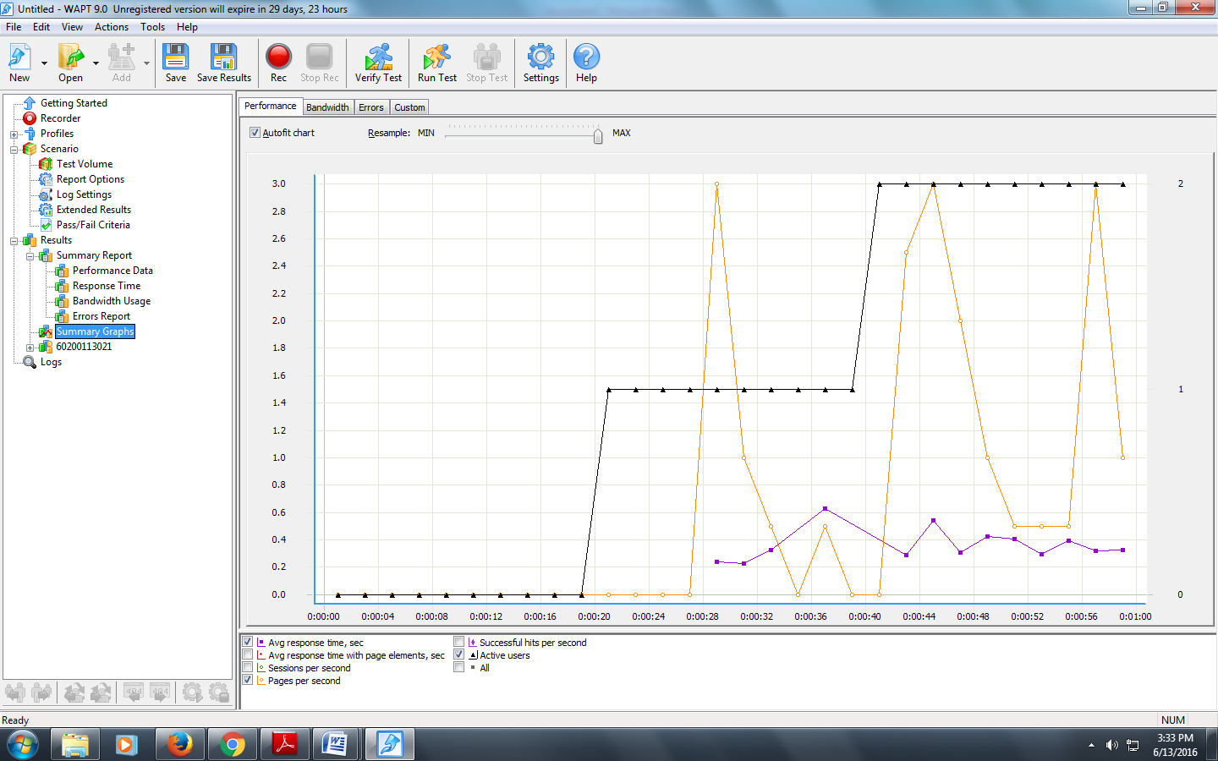

* Jumlah Users yang mengakses website tersebut dalam waktu 1 menit yaitu 3 orang pada menit 20, 40, 60 detik
* Jumlah page yang terbuka pada website tersebut yaitu 8 pages
* Jumlah Hits pada website tersebut yaitu 31 hits